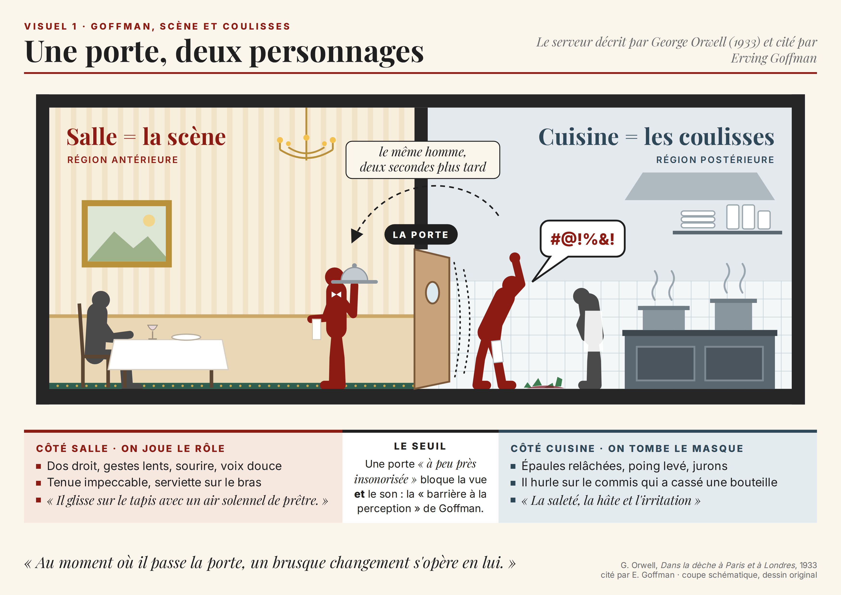
Orwell, cité par Goffman : le serveur qui hurlait en cuisine passe la porte et devient en un instant solennel « comme un prêtre ». Une simple porte sépare les coulisses de la scène.
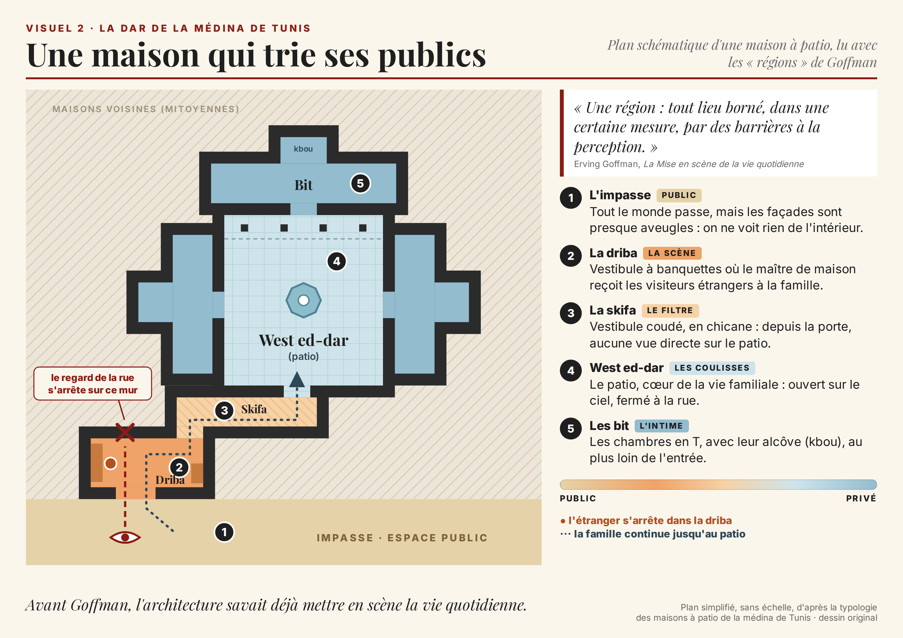
Dans la dar de la médina, la driba accueille l'étranger (la scène) et la skifa coudée bloque le regard : le patio reste les coulisses de la famille. L'architecture organise la mise en scène.

